## 基于Systolic Array的FIR滤波器设计报告

### 1 MATLAB设计与仿真

设计一个7抽头FIR低通滤波器。代码如下，仿真结果如图1和图2所示。

close all**;**

clc**,**clear**;**

b **=** fir1**(**6**,**0.1**,**'low'**);**

**[**h**,**w**]** **=** freqz**(**b**,**1**,**'whole'**,**512**);**

%plot(w/pi,20*log10(abs(h)))

plot**(**w**/**pi**,**abs**(**h**))**

ax **=** gca**;**

ax**.**YLim **=** **[-**0.2 1.2**];**

ax**.**XTick **=** 0**:**.5**:**2**;**

xlabel**(**'Normalized Frequency (\times\pi rad/sample)'**)**

ylabel**(**'Magnitude'**)**

f1 **=** 40**;**

f2 **=** 400**;**

fs**=**1000**;**

t**=**0**:(**1**/**fs**):(**1**/**fs**)\***100**;**

x **=** sin**(**2**\***pi**\***f1**\***t**)+**sin**(**2**\***pi**\***f2**\***t**);**

b **=** b**\***2**;**

y **=** filter**(**b**,**1**,**x**);**

figure**;**

subplot**(**2**,**1**,**1**);**

plot**(**t**,**x**);**

title**(**'Original Signal'**)**

subplot**(**2**,**1**,**2**);**

plot**(**t**,**y**);**

title**(**'Lowpass Filtered Signal'**)**

%y=conv(b,x);

%figure

%plot(t,y(1:101));

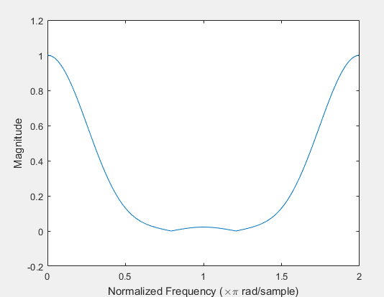

图 1 滤波器幅频特性

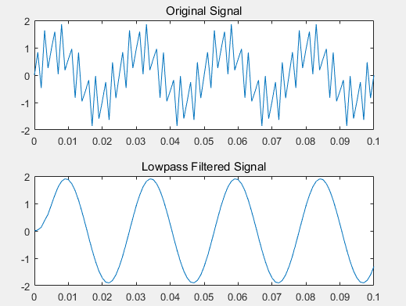

图 2 滤波器MATLAB仿真

### 2. Verilog HDL设计与仿真

本文中滤波器采用输入广播、结果移动、权重保持的方式[1]。图3以3抽头滤波器为例说明了其原理。图4为该3抽头滤波器的电路实现原理图。

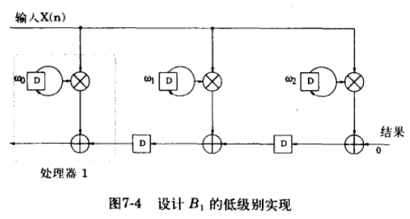

图 3 滤波器基本原理

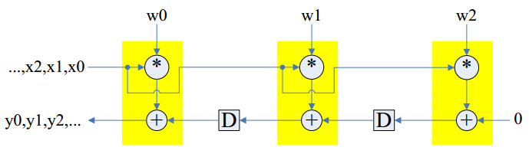

图 4 滤波器的电路实现

本文中的滤波器由7个处理单元构成，由Vivado综合出的RLT级视图如图5和图6所示。

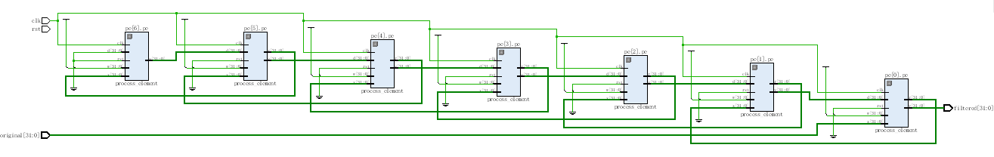

图 5 滤波器RTL级视图

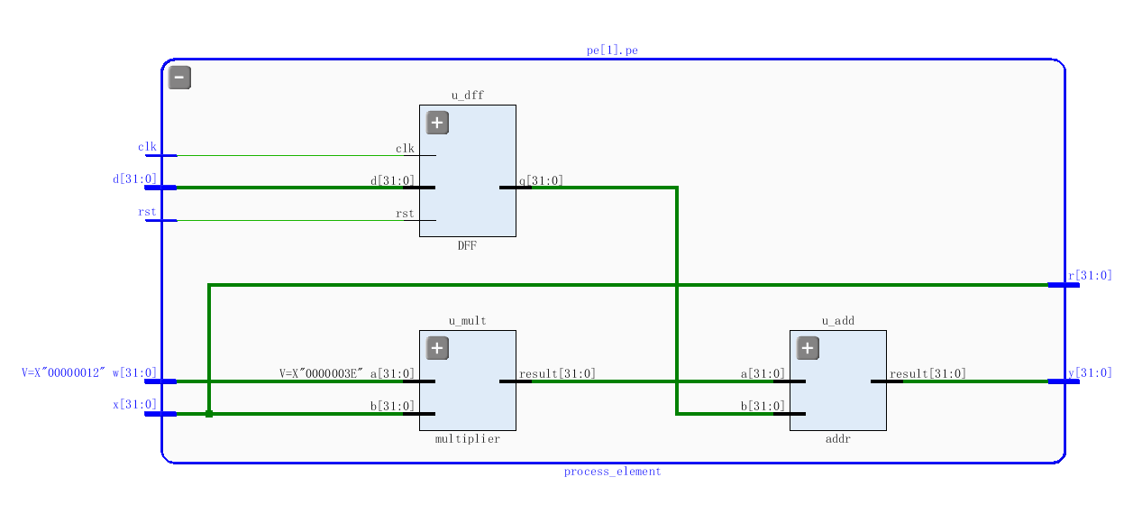

图 6 处理单元RTL级视图

滤波器代码如下。

`**module** filter

**(**

**input** clk**,**rst**,**

**input** **signed** **[**31**:**0**]** original**,**

**output** **signed** **[**31**:**0**]** filtered

**);**

**localparam** w0**=**4**,**w1**=**18**,**w2**=**47**,**w3**=**62**,**w4**=**47**,**w5**=**18**,**w6**=**4**;**

**wire** **signed** **[**31**:**0**]** right**[**7**:**0**];**

**wire** **signed** **[**31**:**0**]** y_out**[**7**:**0**];**

**wire** **signed** **[**31**:**0**]** w**[**6**:**0**];**

**assign** w**[**00**]** **=** w0**;**

**assign** w**[**01**]** **=** w1**;**

**assign** w**[**02**]** **=** w2**;**

**assign** w**[**03**]** **=** w3**;**

**assign** w**[**04**]** **=** w4**;**

**assign** w**[**05**]** **=** w5**;**

**assign** w**[**06**]** **=** w6**;**

**assign** right**[**0**]=**original**;**

**assign** filtered**=**y_out**[**0**];**

**assign** y_out**[**7**]=**0**;**

**genvar** i**;**

**generate**

**for** **(**i**=**0**;** i**<=**6**;** i**=**i**+**1**)**

**begin:** pe

process_element pe

**(**

**.**clk**(**clk**),**

**.**rst**(**reset**),**

**.**w**(**w**[**i**]),**

**.**x**(**right**[**i**]),**

**.**d**(**y_out**[**i**+**1**]),**

**.**y**(**y_out**[**i**]),**

**.**r**(**right**[**i**+**1**])**

**);**

**end**

**endgenerate**

**endmodule**

**module** process_element

**(**

**input** clk**,**rst**,**

**input** **signed** **[**31**:**0**]** w**,**x**,**d**,**

**output** **signed** **[**31**:**0**]** y**,**r

**);**

**wire** **signed** **[**31**:**0**]** w_1**,**w_2**;**

multiplier u_mult

**(** **.**a**(**w**),**

**.**b**(**x**),**

**.**result**(**w_1**)**

**);**

addr u_add

**(** **.**a**(**w_1**),**

**.**b**(**w_2**),**

**.**result**(**y**)**

**);**

DFF u_dff

**(** **.**clk**(**clk**),**

**.**rst**(**rst**),**

**.**d**(**d**),**

**.**q**(**w_2**)**

**);**

**assign** r**=**x**;**

**endmodule**

**module** DFF

**(**

**input** clk**,**rst**,**

**input** **signed[**31**:**0**]** d**,**

**output** **reg** **signed** **[**31**:**0**]** q

**);**

**always@** **(posedge** clk**,** **posedge** rst**)**

**if(**rst**)**

q**<=**0**;**

**else**

q**<=**d**;**

**endmodule**

**module** addr

**(**

**input** **signed** **[**31**:**0**]**a**,**b**,**

**output** **signed[**31**:**0**]**result

**);**

**assign** result **=** a**+**b**;**

**endmodule**

**module** multiplier

**(**

**input** **signed** **[**31**:**0**]**a**,**b**,**

**output** **signed[**31**:**0**]**result

**);**

**assign** result **=** a**\***b**;**

**endmodule**

滤波器仿真代码如下。

`timescale 1ns**/**10ps

**module** filter_tb**;**

**localparam** T**=**10**;**//100MHz

**reg** clk**,**reset**;**

**reg** **[**31**:**0**]** rom **[**100**:**0**];**

**reg** **[**31**:**0**]** original**;**

**reg** **[**15**:**0**]** i**;**

//generate 100MHz clock

**initial**

**begin**

clk**=**0**;**

**forever** clk**=#(**T**/**2**)~**clk**;**

**end**

//reset for the first half cycle

**initial**

**begin**

reset**=**1**;#(**T**\***1.6**)**

reset**=**0**;**

**end**

filter u_filter

**(**

**.**clk**(**clk**),**

**.**rst**(**reset**),**

**.**original**(**original**),**

**.**filtered**()**

**);**

**always@(posedge** clk**)**

i**=**i**+**1**;**

**always@\***

**begin**

original**=**rom**[**i**];**

**end**

**initial**

**begin**

i**=**0**;**

$readmemh **(**"data.txt"**,** rom**);**

**#(**T**\***100**)**

$stop**;**

**end**

**endmodule**

滤波器仿真代码代码中的“data.txt”文件由MATLAB脚本生成，代码如下

temp**=(**x**\***1000**);**

temp**(**find**(**temp**<**0**))=**temp**(**find**(**temp**<**0**))+**2**^**32**;**

temp**=**uint32**(**temp**);**

temp**=**dec2hex**(**temp**);**

fid**=**fopen**(**'data.txt'**,**'wt'**);**

fprintf**(**fid**,**'%s\n'**,**'@00'**);**

**for** i**=**1**:**length**(**temp**)**

fprintf**(**fid**,**'%s\n'**,**temp**(**i**,:)** **);**

**end**

fclose**(**fid**);**

仿真结果如图7所示。其中original为原始输入信号，filtered为滤波器输出信号

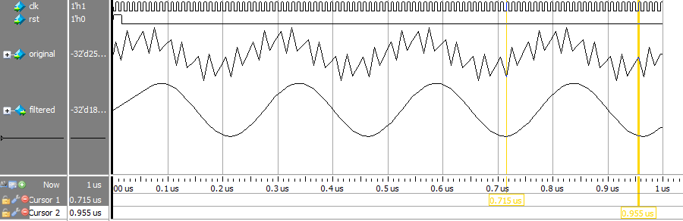

图 7 滤波器Verilog HDL仿真

## 参考文献

[1]帕里, 弘毅, 国强, 等. VLSI 数字信号处理系统: 设计与实现[M]. 机械工业出版社, 2004.